TRƯỜNG ĐẠI HỌC CÔNG NGHIỆP HÀ NỘI

KHOA CÔNG NGHỆ THÔNG TIN
-------------

BÁO CÁO THỰC NGHIỆM
Học phần: An toàn & Bảo mật thông tin

Chủ đề: Tìm hiểu về hệ mật RSA và ứng dụng trong thực tế
.

Giáo viên hướng dẫn : TS. Phạm Văn Hiệp
Nhóm sinh viên thực hiện :
1. Nguyễn Hải Biên Mã SV: 2022602563
2. Phạm Việt Đức Mã SV: 2021608651
3. Nguyễn Quỳnh Giao Mã SV: 2019600468
4. Vũ Quang Huy Mã SV:2022607682
Mã Lớp học phần: 20241IT6001002
Nhóm: 9

Hà Nội, 2024
MỤC LỤC

LỜI NÓI ĐẦU
Ngày nay, với sự phát triển mạnh mẽ của công nghệ thông tin, việc trao đổi và lưu trữ thông tin trở nên dễ dàng hơn bao giờ hết. Tuy nhiên, cùng với đó là những mối nguy hại về an ninh, bảo mật thông tin ngày càng gia tăng. Chữ ký điện tử (Digital Signature) là một giải pháp quan trọng trong việc đảm bảo tính xác thực, toàn vẹn và không thể chối bỏ của thông tin.
Trong số các thuật toán chữ ký điện tử, RSA (Rivest-Shamir-Adleman) được xem là một chuẩn quan trọng và được sử dụng rộng rãi. RSA không chỉ cung cấp một cơ chế bảo mật mạnh mẽ mà còn là một phần không thể thiếu trong các giao dịch điện tử hiện đại.
Nhận thấy tầm quan trọng của RSA, nhóm chúng em đã quyết định thực hiện đề tài “Tìm hiểu về hệ mật RSA và ứng dụng trong thực tế”. Mục tiêu của đề tài là tìm hiểu các cơ sở toán học, nội dung thuật toán RSA và xây dựng một ứng dụng minh họa để giúp người học và người dùng có cái nhìn rõ ràng hơn về hoạt động của chữ ký điện tử RSA.
Qua quá trình nghiên cứu, chúng em hi vọng rằng báo cáo này sẽ cung cấp những thông tin hữu ích và góp phần vào việc nâng cao nhận thức về an toàn bảo mật thông tin trong kỷ nguyên số.

CHƯƠNG 1: TỔNG QUAN

1.1. Tổng quan về An toàn bảo mật thông tin
An toàn thông tin là bảo vệ các đặc tính riêng tư (confidentialy), toàn vẹn (intergrity) và khả dụng (availabity) của thông tin.
- C: (Confidentialy) bảo vệ tính riêng tư của dữ liệu thông qua các cơ chế chứng thực và mã hóa, ngăn ngừa những người không hợp lệ sẽ không được đọc những thông tin. Giống như các bì thư khi phát lương thưởng được dán chữ Confidentialy, chúng ta có thể hình dung trong môi trường công nghệ thông tin là một người chưa đăng nhập vào Domain sẽ không được truy cập những dữ liệu chỉ chia sẻ cho các Domain User.
- I: (Intergrity) bảo vệ tính toàn vẹn của dữ liệu thông qua các thuật toán RSA, SHA, MD5 ... ngăn ngừa attacker thay đổi các thông tin nhạy cảm trong quá trình truyền.
- A: (Available) bảo đảm dữ liệu luôn ở trong trạng thái sẵn sằng đáp ứng nhu cầu của người dùng.
- Non-Repudiation: Tính không thể chối bỏ, nghĩa là dữ liệu người nào gửi đi thì họ phải có trách nhiệm với các thông tin của mình thông qua các xác nhận nguồn gốc như chữ kí điện tử.
Để đảm bảo việc truyền tin an toàn và kiểm tra tính toàn vẹn của thông tin, người ta thường mã hóa thông tin trước khi truyền đi bằng các một số các hệ mật mã như DES, Triple DES (3DES), RC4, AES, RSA, Rabin, Diffle-Hellman, Elgamal, ...
Qua dự án lần này nhóm sinh viên chúng em đã đi sâu tìm hiểu về chữ ký điện tử RSA và viết ứng dụng minh hoạ, nắm được những kiến thức cơ bản.
Trong phương pháp mã hóa và giải mã cũng như là các thuật toán cần thiết bằng các ngôn ngữ như: C#, Java, Python, C++...

1.2. Giới thiệu chung về ứng dụng của RSA trong chữ ký số điện tử
RSA (Rivest-Shamir-Adleman) là một thuật toán mã hóa công khai được sử dụng rộng rãi trong lĩnh vực bảo mật thông tin. Nó cũng được áp dụng trong chữ ký số điện tử để đảm bảo tính toàn vẹn và xác thực của thông tin điện tử. Dưới đây là một số ứng dụng của RSA trong chữ ký số điện tử:
- Tạo chữ ký số điện tử: RSA cho phép người dùng tạo ra cặp khóa bao gồm khóa công khai và khóa bí mật. Người dùng sử dụng khóa bí mật để tạo chữ ký số điện tử cho một tài liệu hoặc thông điệp. Quá trình tạo chữ ký RSA bao gồm việc áp dụng hàm băm (Hash function) cho tài liệu và sau đó ký số hóa kết quả băm bằng khóa bí mật.
- Xác thực chữ ký số điện tử: Đối tượng nhận thông điệp có thể sử dụng khóa công khai tương ứng để xác thực chữ ký số điện tử. Quá trình xác thực chữ ký RSA bao gồm giải mã chữ ký số điện tử bằng khóa công khai để thu được giá trị băm. Sau đó, người nhận so sánh giá trị băm thu được với giá trị băm của tài liệu ban đầu. Nếu hai giá trị băm khớp nhau, điều đó chứng tỏ chữ ký số điện tử là hợp lệ và tài liệu không bị thay đổi trong quá trình truyền tải.
- Tính bảo mật và toàn vẹn: RSA cung cấp tính bảo mật cao vì quá trình tạo chữ ký số điện tử dựa trên khóa bí mật không thể suy luận được từ khóa công khai. Nếu khóa bí mật được bảo mật tốt, không có ai khác ngoài người tạo chữ ký có thể tạo chữ ký hợp lệ cho thông điệp. Nếu thông điệp bị thay đổi sau khi được ký, giá trị băm sẽ khác nhau và chữ ký sẽ không được xác thực.
Ứng dụng của RSA trong chữ ký số điện tử đảm bảo tính toàn vẹn, xác thực và không thể chối bỏ của thông tin điện tử. Nó được sử dụng rộng rãi trong giao dịch điện tử, chứng thực người dùng, xác nhận tài liệu quan trọng và nhiều ứng dụng khác liên quan đến bảo mật thông tin.

1.3. Các kiến thức cơ sở

1.3.1. Ước chung lớn nhất
Ước số: Số b không âm được gọi là ước số của a, nếu a chia hết cho b (tức là có số m sao cho a = m*b trong đó a,b,m đều nguyên).
Ước chung: Mỗi số tự nhiên a được gọi là ước số chung của số tự nhiên b và c nếu b và c đều chia hết cho a.
Ước chung lớn nhất: Ước chung lớn nhất của hai hay nhiều số là số lớn nhất trong tập hợp các ước chung.
- Thuật toán ơclit
+Tìm ước chung lớn nhất gcd(a,b)
Nếu a=0 thì gcd(a,b) = b return b
Nếu b=0 thì gcd(a,b) = a return a
Nếu a,b $≠$ 0 thì gcd(a,b) = gcd(b,r) = gcd(b, a mod b) = gcd(b, a%b)
+ Thuật toán
private int gcd(int a, int b){
if(a == 0) return b;
if(b == 0) return a;
while(b != 0){
int tmp = a % b;
a = b;
b = tmp;
}
return a;
}

1.3.2. Phần tử nghịch đâỏ trên vành Zn
- Định nghĩa phần tử nghịch đảo: Cho a $∈$ Zn, nếu tồn tại b $∈$ Zn sao cho a*b$≡$1(mod n). Khi đó b là phần tử nghịch đảo của a trong Zn và ký hiệu là: a⁻¹ $≡$ b.
- Một phần tử có phần tử nghịch đảo gọi là khả nghịch.
- Định lý về sự tồn tại của phần tử nghịch đảo
  - Nếu gcd(a,n)=1 thì tồn tại duy nhất 1 số b $∈$ Zn là phần tử nghịch đảo của a, nghĩa là thỏa mãn a*b = a*b (mod n) = 1.
- Bổ đề Bezout: Cho 2 số nguyên r₀, r₁ tồn tại 2 số nguyên $≠$ s và t sao cho :
  - s*r₀ + t*r₁ = gcd(r₀,r₁) = 1
  - Khi đó t = r₁⁻¹ mod r₀
- Thuật toán Euclide mở rộng
- Tìm phần tử nghịch đảo: Cho 2 số nguyên r₀,r₁ tìm r₁⁻¹ mod r₀
- Input: r₀, r₁
- Output: r₁⁻¹ mod r₀ (nếu tồn tại)
- Dùng thuật toán Euclide mở rộng để tìm các số nguyên s và t sao cho s*r₀ + t*r₁ = gcd(r₀,r₁) = d
Nếu d>1 thì r₁⁻¹ mod r₀ không tồn tại
Nếu d=1 thì t = r₁⁻¹ mod r₀
- Để tìm được s,t ta dùng công thức sau:
s₀ = 1 t₀ = 0
s₁ = 0 t₁ = 1
s_{i} = s_{i-2} – q_{i-1} * s_{i-1} t_{i} = t_{i-2} – q_{i-1} * t_{i-1}
- Trong đó: i=0,1,2,3,...
r_{i} = q_{i+1} * r_{i+1} + r_{i+2}
- Thuật toán kết thúc khi r_{i+2} = 0
+Thuật toán
private int oclit(int a, int b) {
int x0 = 1, x1 = 0;
if (b == 1) return 1;
while (a > 1) {
int q = a / b;
int t = b;
b = a % b;
a = t;
t = x1;
x1 = x0 - q * x1;
x0 = t;
}
if (x0 < 0) x0 += b;
return x0;
}

1.3.3. Thuật toán bình phương và nhân
- Ý nghĩa: Là thuật toán nhằm giúp tính nhanh lũy thừa tự nhiên của một số thực hoặc số nguyên.
- Công thức đệ quy: Để tính lũy thừa tự nhiên bậc n của x ta thực hành như sau:
- Nếu n=0 thì x^{n} = x⁰ = 1
- Nếu n>0 sử dụng công thức bình phương sau:
f(n) = $\left\{\begin{aligned}{{(x}^{k})}^{2} nếu n = 2*k \\ {{(x}^{k})}^{2} * x nếu n = 2*k + 1\end{aligned}\right.$
- Giải thuật toán đệ quy tính $x^{n}$ (mod m)
private int binhphuong(int x, int n, int m)
{
int p;
if(n==0) return 1;
p=binhphuong(x,n/2,m);
if(n%2==0)
return (p*p)%m;
else
return (p*p*x)%m;
}
- Nhận xét: Trong giải thuật đệ quy ta xét tính chẵn lẻ của n và liên tục chia n cho 2 lấy phần nguyên cho đến khi n=0. Thực chất quá trình này chính là tìm các bit của n hay chính là thực hiện chuyển đổi n ra số nhị phân sau đó tính lũy thừa theo quy tắc bình phương và nhân.
- Giải thuật không đệ quy:
- Nhận xét: trong giải thuật đệ quy, có xét tính chẵn lẻ của n và liên tục chia n cho 2, lấy phần nguyên đến khi n = 0. Thực chất quá trình này chính là tìm các bit của n hay chính là thực hiện chuyển đổi n sang số nhị phân sau đó tính luỹ thừa theo quy tắc bình phương và nhân.
- Giải thuật
private int modulo(int coSo, int soMu, int soModulo)
{
int[] a = new int [100];
int k=0;
do{
a[k] = soMu % 2;
k++;
soMu = soMu / 2;
}
while(soMu != 0){
int kq = 1;
for(int i=k-1; i>=0; i--){
kq = (kq*kq) % soModulo;
if(a[i] == 1)
kq = (kq * coSo) % soModulo;
}
return kq;
}

1.3.4. Hàm phi Euler
- Định nghĩa: Hàm phi Euler của một số nguyên dương n được định nghĩa là số các số nguyên dương nhỏ hơn hoặc bằng n nguyên tố cùng nhau với n. Hàm Euler được ký hiệu bởi ϕ(n) hoặc φ(n), do đó hàm được gọi làm hàm phi Euler.
Ví dụ: Cho n = 10. Tính Φ(10) = ?
Tập đầy đủ các số nhỏ hơn n = 10 là {0,1,2,3,4,5,6,7,8,9}.
Tập các số nguyên tố cùng nhau với n = 10 là {1,3,7,9} có 4 số. Vậy theo định nghĩa Φ(10) = 4
- Tính chất của hàm phi Euler
- Tính chất 1: Nếu n là số nguyên tố thì ϕ(n) = n-1.
Ví dụ: Φ(7) =6
- Tính chất 2: Nếu p,q là 2 số nguyên tố cùng nhau thì
ϕ(p*q) = ϕ(p) * ϕ(q)
Ví dụ: Φ(26) = Φ(2*13) = Φ(2)* Φ(13)=1*12=12
- Tính chất 3: Nếu p là số nguyên tố thì ϕ(p^{n}) = p^{n} – p^{n-1}
Ví dụ: Φ(23) = 23 - 23-1 = 23 - 22 = 8 – 4 = 4
- Định lý Euler: Nếu a,m là nguyên tố cùng nhau thì a ^{ϕ(m)} đồng dư với 1 theo mod m: a ^{ϕ(m)} $≡$ 1 (mod m)

1.3.5. Định lý Ferman nhỏ
- Định lý Fermat được phát biểu như sau: Nếu p là số nguyên tố và a là số nguyên bất kì khác bội của p (hay GCD (a, p) = 1), ta có: ap-1 ≡ 1(mod p)
Ví dụ: a = 5, p = 3
Ta có: ap-1 mod p = 53-1 mod 3 = 52 mod 3= 25 mod 3 = 1 mod 3=1 (đpcm)
- Một dạng thay thế của định lý Fermat: Nếu p là số nguyên tố, a là một số nguyên không là bội của p, ta luôn có: ap ≡ a mod p
Ví dụ: a = 3, p = 5
Ta có: ap mod p = 35 mod 5 = 243 mod 5 = 3 mod 5 = 3 (đpcm)
Lưu ý: Công thức trên luôn đúng nếu p là số nguyên tố, còn a là số nguyên dương bé hơn p.

1.4. Nội dung nghiên cứu

1.4.1. Đề tài nghiên cứu
Tìm hiểu về hệ mật RSA và ứng dụng trong thực tế

1.4.2. Đối tượng nghiên cứu
Nghiên cứu về lý thuyết mật mã, mật mã hoá khoá công khai RSA, chữ ký số và ứng dụng thuật toán RSA trong mã hoá dữ liệu. Từ đó xây dựng hệ thống cho phép tạo và kiểm tra chữ ký số đối với các tài liệu: công văn, giấy tờ hành chính điện tử để bảo mật nội dung thông tin cũng như xác thực nguồn gốc của thông tin.

1.4.3. Phạm vi nghiên cứu
- Hệ mật mã khóa công khai RSA
- Tìm hiểu về phương pháp mã hóa bất đối xứng ứng dụng trong chữ kí điện tử, tìm hiểu về hàm băm SHA.

1.4.4. Mục tiêu nghiên cứu
Nghiên cứu về lý thuyết mật mã, mật mã hoá khoá công khai RSA, chữ ký số và ứng dụng thuật toán RSA trong mã hoá dữ liệu. Từ đó xây dựng hệ thống cho phép tạo và kiểm tra chữ ký số đối với các tài liệu: công văn, giấy tờ hành chính điện tử để bảo mật nội dung thông tin cũng như xác thực nguồn gốc của thông tin.

1.4.5. Kiến thức cần có
Hệ mật mã bất đối xứng còn gọi là mật mã khoá công khai hoặc mật mã khoá đôi. Trong các hệ mật mã này quá trình mã hoá và giải mã có chìa khoá khác nhau, lúc này không cần có đường truyền an toàn để truyền đưa khoá mật mã mà chỉ cần bộ phát sinh khoá mã tại chỗ để tạo ra khoá giải mã đồng thời lấy đó để khống chế các thao tác giải mã.
Thuật toán mật mã khóa công khai được dựa trên các chức năng toán học thay vì thay thế và hoán vị. Quan trọng hơn, mật mã khóa công khai là không đối xứng bao gồm việc sử dụng hai khóa riêng biệt, trái ngược với mã hóa đối xứng, chỉ sử dụng một khóa. Trước khi tiến hành, ta nên đề cập đến một số khái niệm sai lầm phổ biến liên quan đến mã hóa khóa công khai. Một quan niệm sai lầm như vậy là: Mật mã khóa công khai an toàn hơn từ việc phân tích mật mã hơn mã hóa đối xứng. Trong thực thế, bảo mật của bất kì chương trình mã hóa nào phụ thuộc vào độ dài của khóa và công việc tính toán liên quan đến phá vỡ một mật mã. Không có gì về nguyên tắc của mã hóa đối xứng hoặc mã hóa khóa công khai mà làm cho những cấp trên khác chống lại phân tích mật mã.

1.4.6. Phương pháp nghiên cứu
- Tìm kiếm tài liệu trên internet.
- Quản lý và lưu trữ tài liệu nghiên cứu trên github.
- Sử dụng VSCode để xây dựng chương trình.
- Sử dụng các ngôn ngữ lập trình Javascript cùng với HTML, CSS làm giao diện web.

CHƯƠNG 2: KẾT QUẢ NGHIÊN CỨU
  - Nghiên cứu, tìm hiểu hệ mã hóa khóa công khai.
Hệ mã hóa công khai (Public-Key Cryptography) là một thành phần quan trọng trong lĩnh vực mật mã học, được sử dụng rộng rãi trong bảo mật thông tin và truyền thông.
Ý tưởng xây dựng một hệ mật khóa công khóa là tìm một hệ mật không có khả năng tìm ra được dk nếu biết ek. Nếu làm được như vậy thì quy tắc mã ek có thể được công khai bằng cách công bố nó. Lúc này, bất cứ ai muốn gửi thì sẽ không phải thông tin trước với người nhận về khóa mật, mà người gửi sẽ sử dụng mã công khai ek để mã hóa và người nhận sử dụng mã bí mật dk để giải mã. Chỉ có duy nhất người nhận biết được và sử dụng mã bí mật này.
Ý tưởng về hệ mật khóa công khai được Diffie và Heliman đưa ra vào năm 1976. Còn việc thực hiện lại được Rivest. Shamni và Adieman đưa ra đầu tiên vào năm 1977. Họ đã tạo ra hệ mật RSA nổi tiếng.
    - Khái niệm
Hệ mã hóa công khai là một loại mã hóa không đối xứng, trong đó sử dụng hai khóa riêng biệt:
- Khóa công khai (Public Key): Được công khai rộng rãi để mọi người có thể sử dụng để mã hóa dữ liệu.
- Khóa bí mật (Private Key): Được giữ bí mật và chỉ người nhận biết để giải mã dữ liệu.
    - Nguyên lý hoạt động
Hệ mã hóa công khai hoạt động dựa trên các nguyên tắc toán học phức tạp, đảm bảo rằng việc giải mã mà không có khóa bí mật là cực kỳ khó khăn. Các bước chính:
Tạo cặp khóa:
- Người nhận tạo ra một cặp khóa gồm khóa công khai và khóa bí mật.
- Khóa công khai được chia sẻ công khai, còn khóa bí mật được giữ kín.
Mã hóa:
- Người gửi sử dụng khóa công khai của người nhận để mã hóa dữ liệu.
Giải mã:
- Người nhận sử dụng khóa bí mật để giải mã dữ liệu.
    - Các thuật toán mã hóa công khai phổ biến
RSA:
- Dựa trên bài toán phân tích số nguyên tố.
- Rất phổ biến trong chữ ký số và bảo mật website.
ECC (Elliptic Curve Cryptography):
- Sử dụng toán học trên đường cong elliptic.
- Hiệu quả hơn RSA với độ dài khóa ngắn hơn nhưng đảm bảo mức độ bảo mật tương đương.
ElGamal:
- Dựa trên bài toán logarithm rời rạc.
- Thường được sử dụng trong các hệ thống chữ ký số và mã hóa.
    - Ưu điểm của hệ mã hóa công khai
- Bảo mật cao: Khó có thể giải mã nếu không có khóa bí mật.
- Dễ dàng phân phối khóa: Không cần truyền khóa bí mật qua các kênhkhông an toàn.
- Hỗ trợ xác thực: Cho phép xác minh danh tính của người gửi thông qua chữ ký số.

    - Nhược điểm
- Tốc độ chậm: So với mã hóa đối xứng, mã hóa công khai thường chậm hơn do tính toán phức tạp.
- Khóa dài: Yêu cầu khóa dài để đảm bảo bảo mật, dẫn đến tăng kích thước dữ liệu mã hóa.

    - Ứng dụng thực tiễn
Chữ ký số (Digital Signature): Đảm bảo tính toàn vẹn và xác thực dữ liệu.
SSL/TLS: Bảo mật truyền thông trên Internet (như HTTPS).
Blockchain: Bảo mật giao dịch và xác thực danh tính.
Email bảo mật: Sử dụng PGP (Pretty Good Privacy) hoặc GPG.

  - Nghiên cứu, tìm hiểu chữ ký số, ứng dụng thực tế
    - Khái niệm chữ ký số
- Chữ ký số là một dạng chữ ký điện tử được tạo ra bằng sự biến đổi một thông điệp dữ liệu sử dụng hệ thống mật mã không đối xứng.
- Một số đặc điểm nội bật của chữ ký số:
- Khả năng xác định nguồn gốc: Có thể xác thực danh tính chủ nhân của chữ ký số thông qua chứng thư số của cá nhân, tổ chức, doanh nghiệp.
- Tính bảo mật cao: Chữ ký số có 2 lớp mã khóa, đảm bảo tính bảo mật và không bị đánh cắp thông tin bởi hacker.
- Tính toàn vẹn: Đảm bảo chỉ có người nhận văn bản/tài liệu đã ký số mới có thể mở văn bản/tài liệu đó. Chữ ký số đảm bảo tính toàn vẹn của văn bản/tài liệu điện tử trong môi trường điện tử.
- Tính không thể phủ nhận: Chữ ký số không thể xóa bỏ cũng không thể thay thế.
- Rút ngắn thời gian giao dịch và công sức:
Người dùng có thể dễ dàng thực hiện ký và giao chuyển tài liệu qua internet mà không cần có mặt tại văn phòng hoặc gặp gỡ đối tác trực tiếp.
Với chữ ký số từ xa người dùng có thể ký nhiều tài liệu cùng lúc ngay cả trên mobile, thiết lập luồng ký kết, phân quyền xem và ký kết cho các phòng ban, đối tượng cụ thể…
- Tiết kiệm chi phí hiệu quả: Mọi hoạt động ký kết và lưu trữ chứng từ, tài liệu, hợp đồng, báo cáo toán,… sẽ được điện tử hóa tiết kiệm chi phí trong việc in ấn, chuyển phát, quản lý và lưu trữ hợp đồng, tài liệu giấy
    - Đối tượng sử dụng
Chữ ký số hiện nay được sử dụng rộng rãi bởi cả cá nhân, tổ chức và các cá nhân thuộc doanh nghiệp/tổ chức, cụ thể như sau:
Chữ ký số cho cá nhân: Dùng để khai nộp thuế thu nhập cá nhân, ký các văn bản, tài liệu và tham gia các giao dịch trực tuyến.
Chữ ký số cho cá nhân thuộc doanh nghiệp/tổ chức: Dùng để khai báo tại trang đăng ký kinh doanh hoặc ký các hợp đồng lao động với đơn vị sử dụng lao động,… Đối tượng cụ thể cần sử dụng là giám đốc, phó giám đốc, trưởng phòng, kế toán trưởng, nhân viên trong tổ chức,…
Chữ ký số cho doanh nghiệp và tổ chức: Dùng để kê khai thuế, nộp thuế, đăng ký BHXH và khai nộp thuế hải quan. Ngoài ra, chữ ký từ xa được sử dụng trong việc ký các văn bản nội bộ của tổ chức, đảm bảo tính xác thực và toàn vẹn trong các giao dịch tài chính.
    - Thành phần chữ ký số
Chữ ký số được phát triển từ thuật toán RSA – thuật toán tạo ra mật mã mã khóa công khai, bao gồm hệ thống một cặp khóa không đối xứng (Khóa công khai và khóa bí mật). Trong đó có 5 thành phần chính như sau:
- Khóa bí mật (Private Key): Được sử dụng để tạo ra chữ ký số.
- Khóa công khai (Public Key): Có chức năng thẩm định chữ ký và xác thực người dùng, được tạo từ các khóa bí mật tương ứng.
- Người ký: Cá nhân sử dụng khóa bí mật để ký một số tài liệu, văn bản, hóa đơn điện tử dưới danh nghĩa của mình.
- Người nhận: Tổ chức hoặc cá nhân nhận được chữ ký số và sử dụng chứng thư số để kiểm tra chữ ký số rồi tiến hành các hợp đồng, giao dịch liên quan.
- Ký số: Đưa khóa bí mật vào phần mềm tự động để tạo chữ ký số và gắn vào một thông điệp dữ liệu mong muốn.
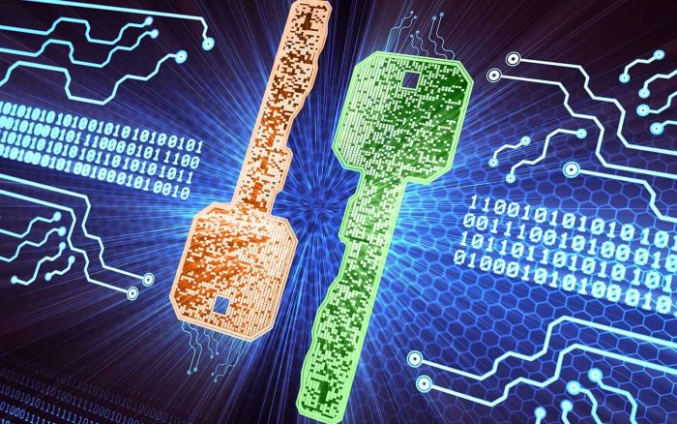
Hình 2.1. Khóa bí mật

2.2.4. Cách hoạt động
Chữ ký số và chữ ký tay đều là những ký hiệu riêng biệt dành cho từng cá nhân. Các giải pháp chữ ký số hiện nay đều tuân theo một giao thức cụ thể được gọi là Hạ tầng khóa công khai, hay còn gọi là PKI. PKI yêu cầu nhà cung cấp sử dụng thuật toánc để tạo ra cặp khóa – khóa bí mật và khóa công khai.
Khi người ký ký số trên tài liệu, chữ ký sẽ được tạo bằng “Khóa riêng tư” của người ký (Khoá riêng tư là một chuỗi các ký tự ngẫu nhiên), mã khoá này luôn được người ký lưu giữ an toàn. Dữ liệu được mã hóa gọi là chữ ký số và được đánh dấu với thời gian mà tài liệu được ký. Một khi tài liệu bị thay đổi, chữ ký số sẽ bị vô hiệu hoá và không còn giá trị.

2.2.5. Ưu điểm và nhược điểm của chữ ký số
Ưu điểm:
Cùng FPT IS điểm qua một số lợi ích khi áp dụng chữ ký số vào trong quy trình ký kết của doanh nghiệp/tổ chức:
- Bảo mật thông tin
Mỗi chữ ký đại diện cho một chủ thể duy nhất (cá nhân hoặc tổ chức). Tại thời điểm ký kết đó, chỉ người ký mới được giữ khóa bí mật. Điều này hạn chế tối đa tình trạng chữ ký bị sử dụng trái phép. Văn bản hoặc hợp đồng điện tử sẽ luôn được bảo mật tốt vì chỉ người ký biết thông tin có trong tài liệu đó
- Ngăn chặn các tình trạng mạo danh chữ ký
Chữ ký số tố xa rất khó bị giả mạo. Dạng chữ ký này bao gồm khóa bí mật và khóa công khai. Khóa bí mật tương đương với mật khẩu đăng nhập, chỉ người sử dụng chữ ký mới có quyền biết. Khóa công khai tương ứng với chứng thư số, hỗ trợ quá trình xác thực danh tính của người ký.
- Hỗ trợ xác định nguồn gốc hợp đồng
Loại chữ ký này giúp xác định thời điểm ký kết và chủ thể tham gia giao kết hợp đồng. Dữ liệu liên quan đến hoạt động ký kết có trên hệ thống quản lý của đơn vị cung cấp dịch vụ chứng thực chữ ký. Chữ ký số giúp đảm bảo lợi ích cho từng bên trong quá trình phân xử tranh chấp.
- Tiết kiệm thời gian cho các bên
Sử dụng chữ ký điện tử giúp cá nhân/tổ chức không cần phải in ấn văn bản và đến nơi ký kết trực tiếp. Qua thiết bị có kết nối Internet cùng tài khoản đã đăng ký với đơn vị chứng thực điện tử, doanh nghiệp có thể ký kết các văn bản điện tử ở bất kỳ đâu để tiết kiệm thời gian.
Nhược điểm:
- Quá trình chứng minh phức tạp nếu xảy ra sai sót, giả mạo
Trường hợp xảy ra sai sót, giả mạo chữ ký số rất hiếm khi xảy ra, tuy nhiên người dùng cũng nên có phương án giải quyết nếu xảy ra rủi ro. Khi chữ ký số gặp cản trở trong việc xác minh người dùng thì việc kiểm tra lại chữ ký số, chứng thư số sẽ khá khó khăn và tốn kém thời gian.
- Một số chữ ký số gặp khó khăn khi kê khai thuế qua mạng
Khi sử dụng chữ ký số để kê khai thuế qua mạng sẽ xuất hiện một số lỗi như: cài đặt Java, duyệt Internet Explorer không tương thích, lỗi hồ sơ chưa đăng ký thuế qua mạng, lỗi cấu trúc, tệp khai không hợp lệ,...
Bên cạnh đó, phần mềm kê khai thuế qua mạng không thể cập nhật được số liệu điều chỉnh của tờ khai khi quá hạn nộp báo cáo. Đường truyền công nghệ thông tin, cơ sở hạ tầng chưa đảm bảo được chất lượng.

2.2.6. Ứng dụng của chữ ký số
Chữ ký số được dùng để thay cho chữ ký viết tay đối với tất cả những trường hợp giao dịch thương mại điện tử trong môi trường số, xác thực nhận dạng của người gửi tien nhắn hoặc của người ký tài liệu và đảm bảo nội dung gốc của tin nhắn hoặc tài liệu đã gửi sẽ không thể thay thế.
Chữ ký số được sử dụng rộng rãi trong các tổ chức doanh nghiệp với các mục đích như là:
- Dùng để kê khai thuế trực tuyến, kê khai hải quan điện tử và thực hiện giao dịch chứng khoán điện tử.
- Chữ ký điện tử dùng để ký hợp đồng với đối tác làm ăn trực tuyến.
- Có tính bảo mật cao, đảm bảo tính an toàn, an ninh và chính xác, các thông tin dữ liệu được bảo vệ
- Chữ ký điện tử là bằng chứng chứng minh rằng những nội dung đã ký kết giúp cá nhân, tổ chức yên tâm hơn đối với các giao dịch của mình.
- Khi sử dụng chữ ký điện tử thì việc trao đổi thông tin, dữ liệu giữa các cơ quan nhà nước với các cá nhân tổ chức được đơn giản hóa thủ tục hành chính
- Sử dụng chữ ký điện tử sẽ giúp ngăn chặn một cách tốt nhất những trường hợp làm giả chữ ký, giả tài liệu giấy tờ.

2.3. Nghiên cứu, tìm hiểu về hệ mật mã RSA

2.3.1. Phương pháp mã hóa RSA – chữ ký số RSA
- Tổng quan
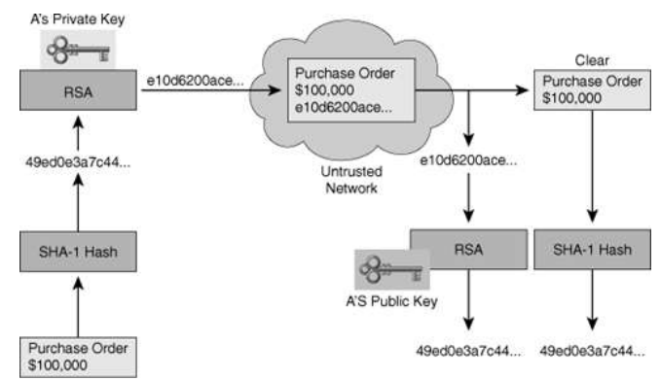
Hình 2.2. Tổng quan chữ ký số
Quy trình tạo chữ ký số RSA
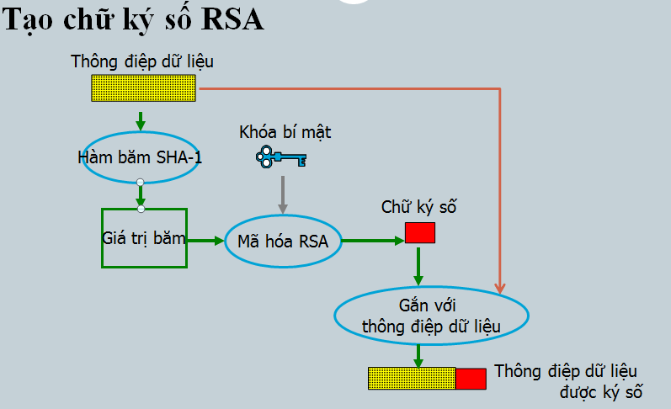
Hình 2.3: Tạo chữ ký số RSA
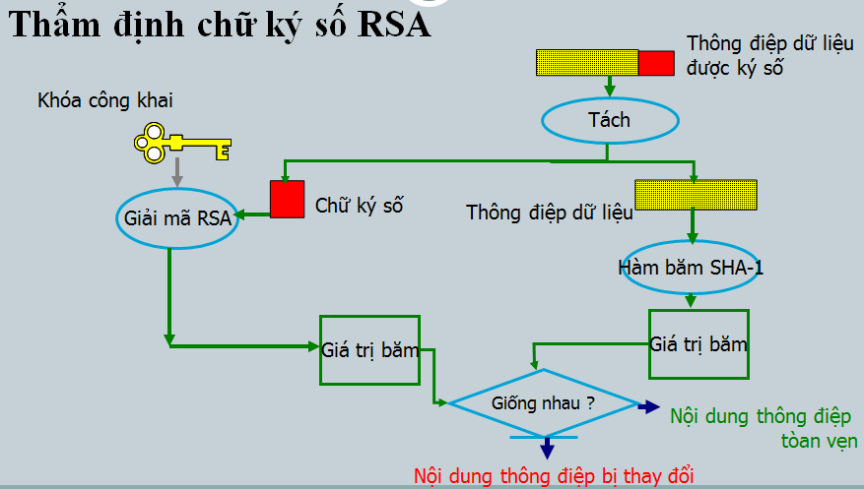
Hình 2.4. Thẩm định chữ ký số RSA
Quá trình ký (bên gửi):
- Tính toán chuỗi đại diện (message digest/ hash value) của thông điệp sử dụng một giải thuật băm (Hashing algorithm) SHA-1.
- Chuỗi đại diện được ký sử dụng khóa riêng (Priavte key) của người gửi và giải thuật tạo chữ ký (Signature/ Encryption algorithm) RSA. Kết quả chữ ký số (Digital signature) của thông điệp hay còn gọi là chuỗi đại diện được mã hóa bởi giải thuật RSA (Encryted message digest).
- Thông điệp ban đầu (message) được ghép với chữ ký số (Digital signature) tạo thành thông điệp đã được ký (Signed message).
- Thông điệp đã được ký (Signed message) được gửi cho người nhận.
Quá trình kiểm tra chữ ký (bên nhận):
- Tách chữ ký số RSA và thông điệp gốc khỏi thông điệp đã ký để xử lý riêng;
- Tính toán chuỗi đại diện MD1 (message digest) của thông điệp gốc sử dụng giải thuật băm (là giải thuật sử dụng trong quá trình ký là SHA-1)
- Sử dụng khóa công khai (Public key) của người gửi để giải mã chữ ký số
RSA -> chuỗi đại diện thông điệp MD2
So sánh MD1 và MD2 :
- Nếu MD1=MD2 -> chữ ký kiểm tra thành công. Thông điệp đảm bảo tính toàn vẹn và thực sự xuất phát từ người gửi (do khóa công khai được chứng thực).
- Nếu MD1<>MD2 -> chữ ký không hợp lệ. Thông điệp có thể đã bị sửa đổi hoặc không thực sự xuất phát từ người gửi.

b) Giải thuật và cài đặt giải thuật
Giải thuật RSA
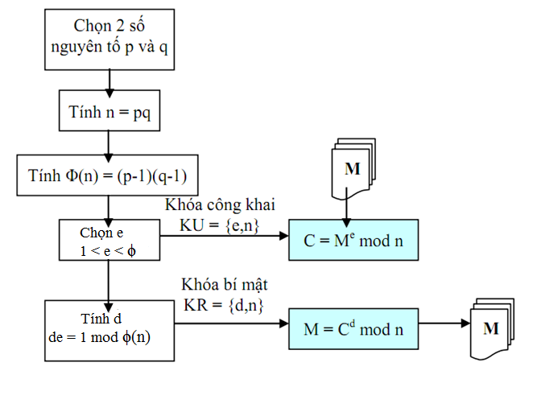
Hình 2.5. Sơ đồ giải thuật
Bảng 2.1: Thuật toán RSA
Thuật toán RSA có hai Khóa:  - Khóa công khai (Public key): được công bố rộng rãi cho mọi người và được dùng để mã hóa  - Khóa bí mật (Private key):  Những thông tin được mã hóa bằng khóa công khai chỉ có thể được giải mã bằng khóa bí mật tương ứng | 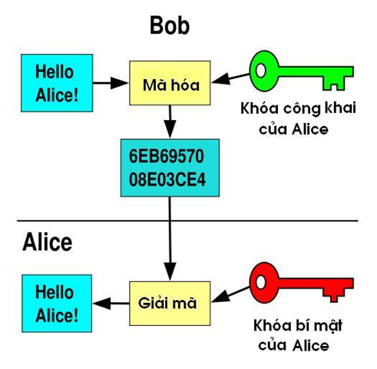

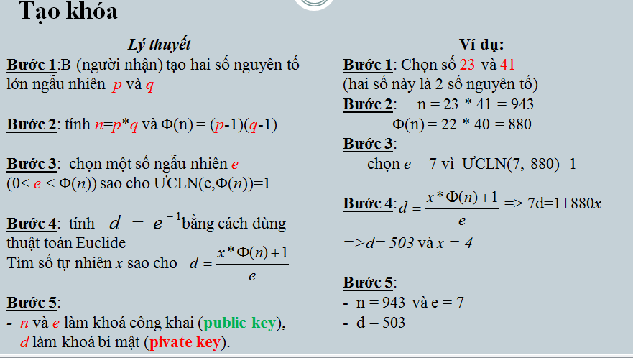
Hình 2.6. Tạo khóa RSA
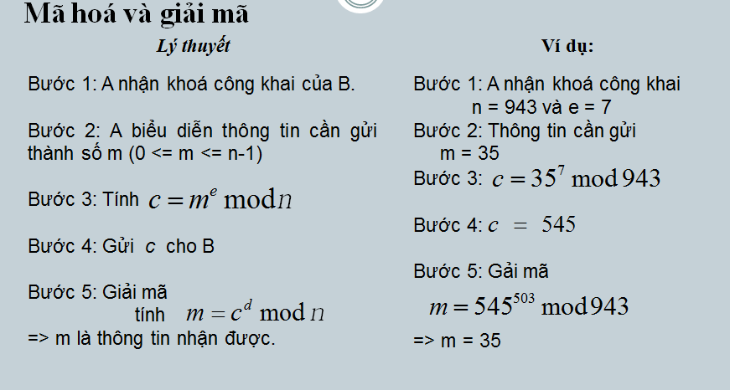
Hình 2 .7. Mã hóa và giải mã RSA

2.3.2. Hàm băm SHA-2
- Tổng quan hàm băm
Hàm băm (Hash function) là một thuật toán nhận một đầu vào (có thể là một chuỗi ký tự, một đối tượng trong lập trình hướng đối tượng, v.v...) có độ dài bất kỳ và chuyển đổi nó thành dãy bit có độ dài quy định, gọi là giá trị băm. Dù đầu vào lớn hay nhỏ, kết quả đầu ra luôn có cùng kích thước (như 128-bit, 256-bit, v.v., tùy vào thuật toán băm).
SHA-2 bao gồm bốn giải thuật SHA-224, SHA-256, SHA-384 và SHA-512. Ba thuật giải SHA-256, SHA-384 và SHA-512 được xuất bản lần đầu năm 2001 trong bản phác thảo FIPS PUB 180-2. Năm 2002, FIPS PUB 180-2, bao gồm cả SHA-1 được chấp nhận thành chuẩn chính thức. Năm 2004, FIPS PUB 180-2 được bổ sung thêm một biến thể - SHA-224, với mục đích tạo ra một biến thể SHA-2 có độ dài khóa trùng với DES ba lần với 2 khóa (2TDES) - 112 bit. Những biến thể SHA-2 này được đăng ký Bằng sáng chế Hoa Kỳ số 6,829,355.
Tính chất hàm băm
Tính đụng độ: Theo nguyên lý Diricle: nếu có (n+1) con thỏ được bỏ vào n cái chuồng thì phải tồn tại ít nhất một cái chuồng mà trong đó có ít nhất là hai con thỏ ở chung. Rõ ràng với không gian giá trị Băm nhỏ hơn rất nhiều so với không gian tin về mặt kích thước thì chắc chắn sẽ tồn tại đụng độ, nghĩa là có hai tin x # x’ mà giá trị Băm của chúng là giống nhau, tức h(x) = h(x’)
Sau đây chúng ta sẽ xét các dạng tấn công có thể có, từ đó rút ra các tính chất của hàm Băm:
- Tính chất 1: Hàm băm không va chạm
Hàm băm h là không va chạm yếu nếu khi cho trước một bức điện x, không thể tiến hành về mặt tính toán để tìm ra một bức điện x’ ≠ x mà h(x’) = h(x).
Ví dụ: Người A gửi cho B (x, y) với y = Sig_{A}(h(x)). Nhưng trên đường truyền, tin bị lấy trộm. Tên trộm, bằng cách nào đó tìm được một bản thông điệp x’ có h(x’) = h(x) mà x’ ≠ x. Sau đó, tên trộm đưa x’ thay thế x rồi truyền tiếp cho người B. Người B nhận được và vẫn xác thực được thông tin đúng đắn.
Để tránh tấn công trên, hàm băm phải không va chạm yếu.
- Tính chất 2: Hàm băm không va chạm mạnh
Hàm băm h là không va chạm mạnh nếu không có khả năng tính toán để tìm ra hai bức thông điệp x và x’ mà x ≠ x’ và h(x) = h(x’).
Ví dụ: Đầu tiên, tên giả mạo tìm ra được hai bức thông điệp x’ và x (x’ ≠ x) mà có h(x’) = h(x) (ta coi bức thông điệp x là hợp lệ, còn x’ là giả mạo). Tiếp theo, tên trộm đưa cho ông A và thuyết phục ông này kí vào bản tóm lược h(x) để nhận được y. Khi đó (x’, y) là bức điện giả mạo nhưng hợp lệ.
Để tránh kiểu tấn công này, hàm h phải thỏa mãn tính không va chạm mạnh
- Tính chất 3: Hàm băm một chiều
Hàm băm h là một chiều nếu khi cho trước một bản tóm lược thông báo z, không thể thực hiện về mặt tính toán để tìm bức điện x sao cho h(x) = z.
Việc giả mạo các chữ kí trên bản tóm lược thông báo z ngẫu nhiên thường xảy ra với sơ đồ chữ kí. Giả sử tên giả mạo tính chữ kí trên bản tóm lược thông báo z ngẫu nhiên như vậy. Sau đó anh ta tìm x sao cho z = h(x). Nếu làm được như vậy thì (x,y) là bức điện giả mạo hợp lệ. Để tránh được tấn công này, h cần thoả mãn tính chất một chiều
- Hàm băm SHA-256
SHA-256 (thuộc họ SHA-2) là một thuật toán băm mật mã được thiết kế bởi NSA và công bố bởi NIST. Đầu vào hàm băm là những khối 512 bit, được chia cho 16 khối con 32 bit. Đầu ra của thuật toán là một thiết lập của 8 khối 32 bit để tạo thành một hàm Băm 256 bit duy nhất
Mã giả của thuật toán SHA-256
Khởi tạo biến
(32 bit đầu tiên của phần phân số của căn bậc 2 của 8 số nguyên tố đầu tiên 2….19):
h0: = 0x6a09e667
h1: = 0xbb67ae85
h2: = 0x3c6ef372
h3: = 0xa54ff53a
h4: = 0x510e527f
h5: = 0x9b05688c
h6: = 0x1f83d9ab
h7: = 0x5be0cd19
Khởi tạo hằng số
(32 bit đầu tiên của phần phân số của căn bậc 3 của 64 số nguyên tố đầu tiên 2..311):
kk[0..63]:=
0x428a2f98, 0x71374491, 0xb5c0fbcf, 0xe9b5dba5, 0x3956c25b, 0x59f111f1, 0x923f82a4, 0xab1c5ed5,
0xd807aa98, 0x12835b01, 0x243185be, 0x550c7dc3, 0x72be5d74, 0x80deb1fe, 0x9bdc06a7, 0xc19bf174,
0xe49b69c1, 0xefbe4786, 0x0fc19dc6, 0x240ca1cc, 0x2de92c6f, 0x4a7484aa, 0x5cb0a9dc, 0x76f988da,
0x983e5152, 0xa831c66d, 0xb00327c8, 0xbf597fc7, 0xc6e00bf3, 0xd5a79147, 0x06ca6351, 0x14292967,
0x27b70a85, 0x2e1b2138, 0x4d2c6dfc, 0x53380d13, 0x650a7354, 0x766a0abb, 0x81c2c92e, 0x92722c85,
0xa2bfe8a1, 0xa81a664b, 0xc24b8b70, 0xc76c51a3, 0xd192e819, 0xd6990624, 0xf40e3585, 0x106aa070,
0x19a4c116, 0x1e376c08, 0x2748774c, 0x34b0bcb5, 0x391c0cb3, 0x4ed8aa4a, 0x5b9cca4f, 0x682e6ff3,
0x748f82ee, 0x78a5636f, 0x84c87814, 0x8cc70208, 0x90befffa, 0xa4506ceb, 0xbef9a3f7, 0xc67178f2
Tiền xử lý:
Thêm bit '1' vào cuối đoạn dữ liệu gốc
Thêm k bit '0', đến khi chiều dài chuỗi đạt 448 bit
Thêm 64 bit cuối là chiều dài ban đầu của thông điệp (bằng bits)
Mở rộng 16 nhóm này thành 64 nhóm 32 bit:
for i từ 16 đến 63
s0: = (ww[i-15] dịch phải 7) xor (w[i-15] dịch phải 18) xor (w[i-15] dịch phải 3)
s1: = (ww[i-2] dịch phải 17) xor (w[i-2] dịch phải 19) xor (w[i-2] dịch phải 10)
ww[i]: = w[i-16] + s0 + w[i-7] + s1
Khởi tạo giá trị băm cho nhóm này:
a: = h0
b: = h1
c: = h2
d: = h3
e: = h4
f: = h5
g: = h6
h: = h7
Vòng lặp chính:
for i từ 0 đến 63
s0: = (a dịch phải 2) xor (a dịch phải 13) xor (a dịch phải 22)
maj: = (a and b) xor (a and c) xor (b and c)
t2: = s0 + maj
s1: = (e dịch phải 6) xor (e dịch phải 11) xor (e dịch phải 25)
ch: = (e and f) xor ((not e) and g)
t1: = h + s1 + ch + kk[i] + w[i]
h: = g
g: = f
f: = e
e: = d + t1
d: = c
c: = b
b: = a
a: = t1 + t2
Cộng giá trị băm vừa tính vào kết quả:
h0: = h0 + a
h1: = h1 + b
h2: = h2 + c
h3: = h3 + d
h4: = h4 + e
h5: = h5 + f
h6: = h6 + g
h7: = h7 + h
Tạo kết quả cuối cùng (big endian):
digest = hash = h0 nối với h1 nối với h2 nối với h3 nối với h4 nối với h5 nối với h6 nối với h7

2.4. Thiết kế, cài đặt chương trình demo thuật toán

2.4.1.Cài đặt và triển khai
2.4.1.1.Giới thiệu công cụ
- Ngôn ngữ Java:
- Ngôn ngữ Java:
Java là một ngôn ngữ lập trình đa nền tảng, biên dịch, được Sun Microsystems phát triển và phát hành lần đầu vào năm 1995.
Java được thiết kế với triết lý "viết một lần, chạy mọi nơi" (WORA).
- Ưu điểm:
Đa nền tảng: Chương trình Java có thể chạy trên bất kỳ hệ điều hành nào có cài đặt Java Virtual Machine (JVM).
Bảo mật cao: Có các cơ chế bảo mật tích hợp sẵn.
Đa luồng: Hỗ trợ lập trình đa luồng, dễ dàng quản lý các tác vụ đồng thời.
- Nhược điểm:
Hiệu suất: Java chậm hơn so với các ngôn ngữ biên dịch trực tiếp như C++.
Tài nguyên: Cần nhiều bộ nhớ và tài nguyên hệ thống hơn.
- Ứng dụng:
Ứng dụng doanh nghiệp: Sử dụng rộng rãi trong các hệ thống doanh nghiệp, ngân hàng.
Ứng dụng di động: Android sử dụng Java làm ngôn ngữ chính.
Ứng dụng web: Sử dụng trong các ứng dụng web server-side với các công nghệ như Spring.
b. Ngôn ngữ C#:
C# là một ngôn ngữ lập trình đa năng, hướng đối tượng được phát triển bởi Microsoft và ra mắt lần đầu tiên vào năm 2002 như một phần của nền tảng .NET. C# được thiết kế để kết hợp sức mạnh của C++ và sự đơn giản của Java, chủ yếu dành cho các ứng dụng trên nền tảng Windows.
- Ưu điểm:
- Đa nền tảng: Với sự hỗ trợ của .NET Core và .NET 5/6/7, các ứng dụng C# có thể chạy trên Windows, macOS và Linux.
- Hướng đối tượng: C# hỗ trợ lập trình hướng đối tượng đầy đủ, giúp mã nguồn dễ bảo trì và mở rộng.
- Bảo mật cao: Được tích hợp cơ chế quản lý bộ nhớ tự động (Garbage Collector), giảm thiểu các lỗi bộ nhớ.
- Hiệu suất cao: C# có tốc độ thực thi tốt nhờ biên dịch Just-In-Time (JIT).
- Công cụ hỗ trợ mạnh mẽ: Visual Studio và Visual Studio Code cung cấp môi trường phát triển tích hợp (IDE) hoàn chỉnh với nhiều tính năng mạnh mẽ như debug, phân tích mã, và tự động hóa.
- Nhược điểm:
- Phụ thuộc vào Microsoft: C# và .NET ban đầu chỉ hoạt động tốt trên nền tảng Windows, mặc dù điều này đã cải thiện nhờ .NET Core.
- Cần nhiều tài nguyên: Các ứng dụng C# có thể yêu cầu bộ nhớ và tài nguyên hệ thống nhiều hơn so với các ngôn ngữ như C++.
- Độ phức tạp: Học C# và hệ sinh thái .NET yêu cầu thời gian để nắm vững do phạm vi rộng lớn.
c) Công cụ
- Visual studio:
Hỗ trợ lập trình cho ngôn ngữ C#, tích hợp công cụ debug mạnh mẽ và tích hợp công cụ thiết kế giao diện WPF, WinForms và ASP.Net. Cùng với đó là khả năng quản lý dự án với hệ thống Solution và Project rất hữu ích với các dự án từ nhỏ tới lớn.
Trong đề tài lần này, công cụ visual studio đã cung cấp công cụ thiết kế giao diện cho phần mềm đó là WinForms với giao diện thân thiện, thao tác dễ dàng và nhanh gọn để có thể tạo khóa, mã hóa, giải mã, ký và xác nhận chữ ký số.
- NetBeans:
NetBeans là một môi trường phát triển tích hợp (IDE - Integrated Development Environment) phổ biến, đặc biệt dành cho lập trình Java. Tuy nhiên, nó cũng hỗ trợ nhiều ngôn ngữ lập trình khác như PHP, HTML, JavaScript, C, C++, Python, và nhiều ngôn ngữ khác thông qua các plugin. NetBeans được sử dụng rộng rãi nhờ giao diện trực quan, dễ sử dụng và tính năng mạnh mẽ để hỗ trợ các nhà phát triển.
Trong đề tài lần này, công cụ visual studio đã cung cấp công cụ thiết kế giao diện cho phần mềm đó là WinForms với giao diện thân thiện, thao tác dễ dàng và nhanh gọn để có thể tạo khóa, mã hóa, giải mã, ký và xác nhận chữ ký số.
2.4.1.2. Hướng dẫn sử dụng và chạy chương trình demo đã cài đặt
- Ngôn ngữ C#
Bước 1: Cài đặt phần mềm Visual Studio cho máy: Download Visual Studio Tools - Install Free for Windows, Mac, Linux Chọn bản Community và chọn vào “Free download”

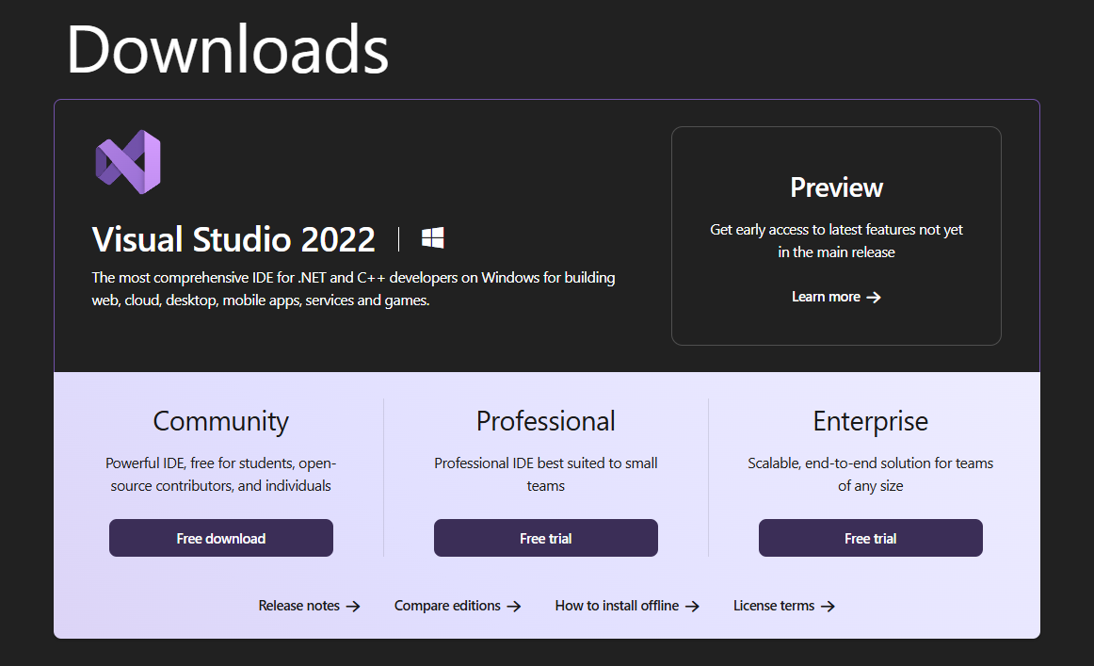
Hình 2.8. Tải xuống Visual Studio
Bước 2: Cài đặt phần mềm
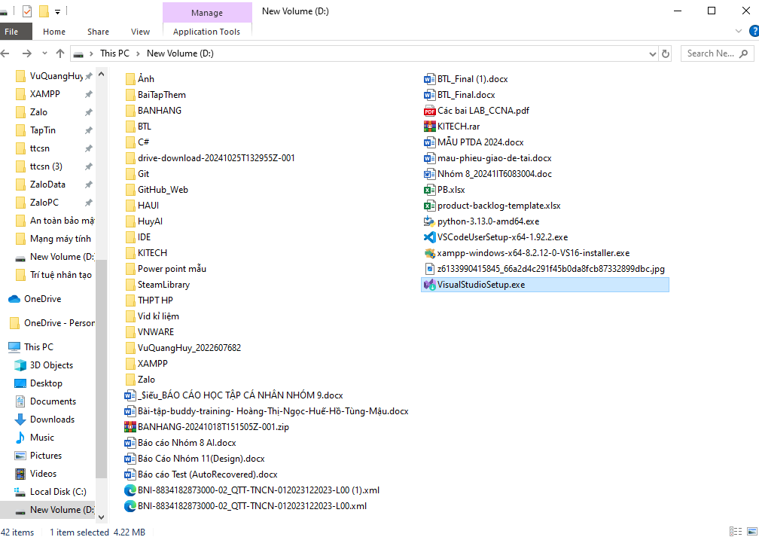
Hình 2.9. Cài đặt phần mềm Visusal Studio
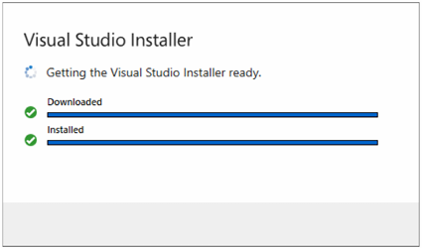
Hình 2.10. Đã cài đặt thành công

Bước 3: Tải các thư viện và Framework
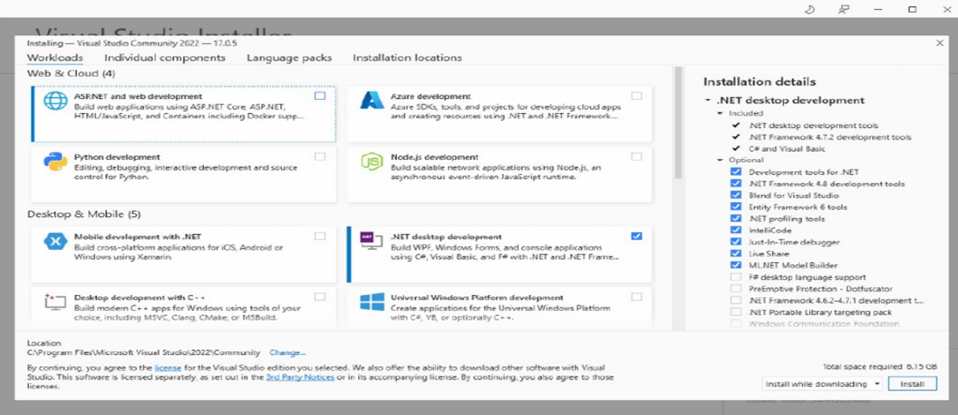
Hình 2.11. Cài đặt các thư viện, frame work liên quan
Bước 4: Chạy chương trình.
Mở file ChuKyRSA, chọn ChuKyRSA.sln
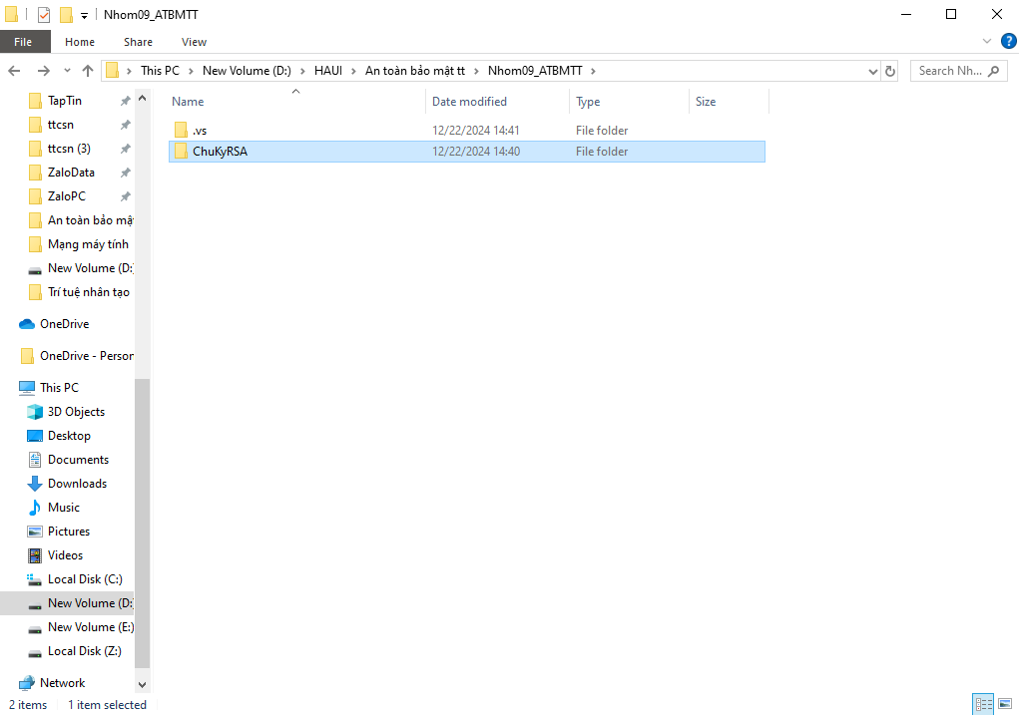
Hình 2.12. Mở chương trình

- Ngôn ngữ Java
Bước 1 : Vào trang web tải NetBeans IDE, chọn Download ở phiên bản mới nhất.
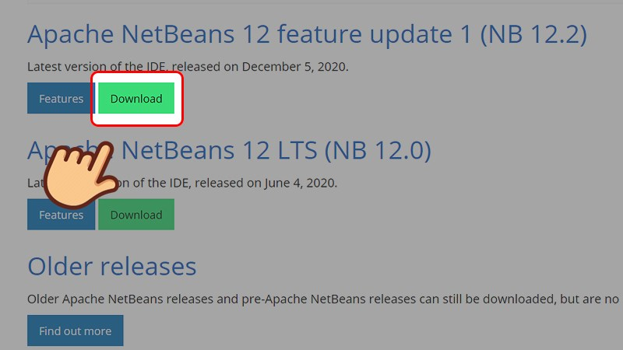
Hình 2.13. Tải xuống phần mềm NetBeans
Bước 2: Ở mục Installers, chọn tải theo nền tảng của bạn, ở đây mình sử dụng Windows nên sẽ chọn nền tảng là Windows.
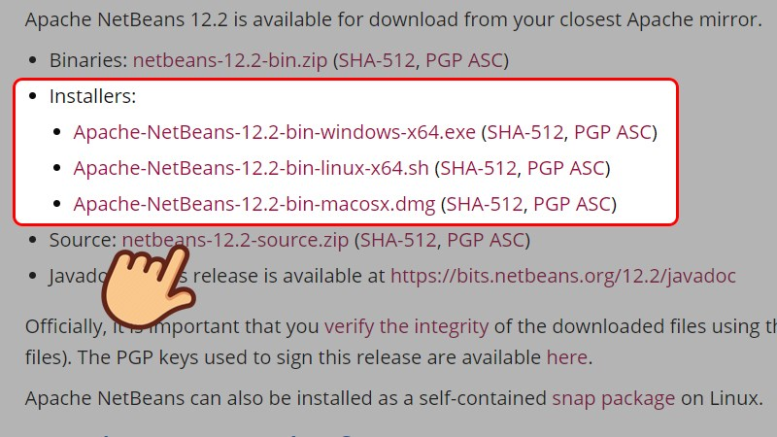
Hình 2.14. Chọn phiên bản phù hợp với hệ điều hành
Bước 3 : Làm theo hướng dẫn hiển thị trên hệ thống chọn Next và Finish để kết thúc quá trình cài đặt NetBeans IDE.
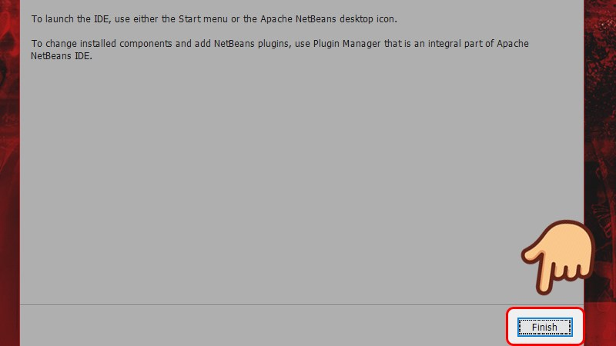
Hình 2.15. Cài đặt hoàn tất ứng dụng
Bước 4 : Open folder “CHuKiSoRSA” , chạy file TBMTT.java
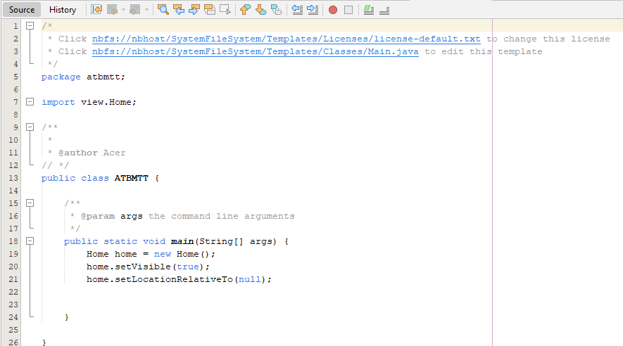
Hình 2.16. Chạy chương trình
Bước 5 : Điền các thông tin cần thiết để kiểm tra chương trình : tạo khóa, bản rõ, chữ ký,...
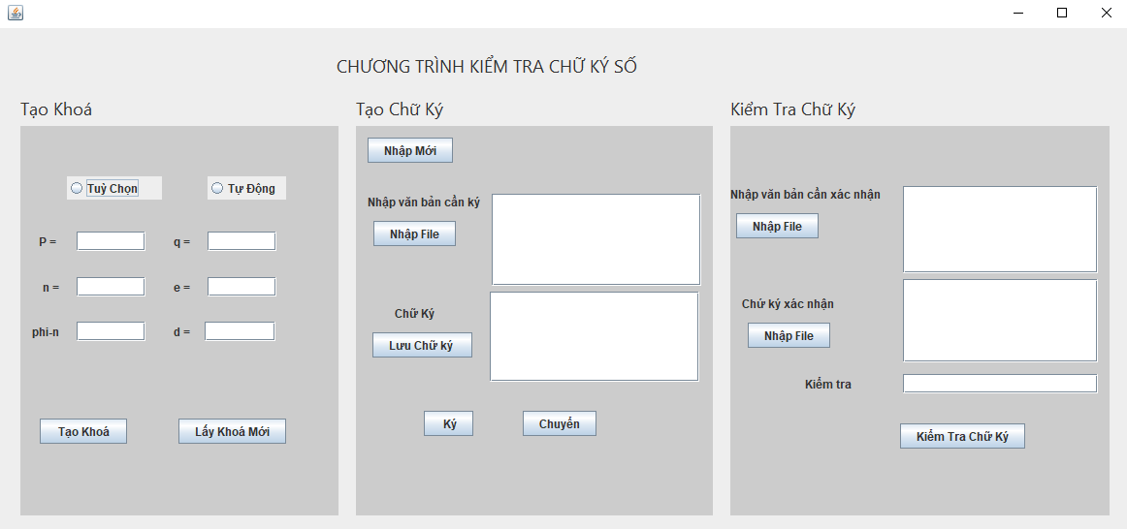
Hình 2.17. Chạy thử chương trình

2.4.2.Mô tả kịch bản
Phần phát sinh chữ ký
Các thành phần:
- Văn bản ký: Ô nhập liệu hoặc khu vực hiển thị nội dung văn bản cần ký.
- File: Nút để tải tệp văn bản cần ký từ máy tính.
- Ký: Nút thực hiện quá trình tạo chữ ký số cho văn bản.
- Hàm băm: Ô nhập liệu hoặc hiển thị kết quả băm của văn bản.
- Chữ ký: Ô nhập liệu hoặc khu vực hiển thị chữ ký số sau khi được tạo.
- Chuyển: Nút để chuyển văn bản ký và chữ ký sang phần kiểm tra chữ ký.
- Lưu: Nút để lưu chữ ký số vào máy tính.
Quy trình phát sinh chữ ký:

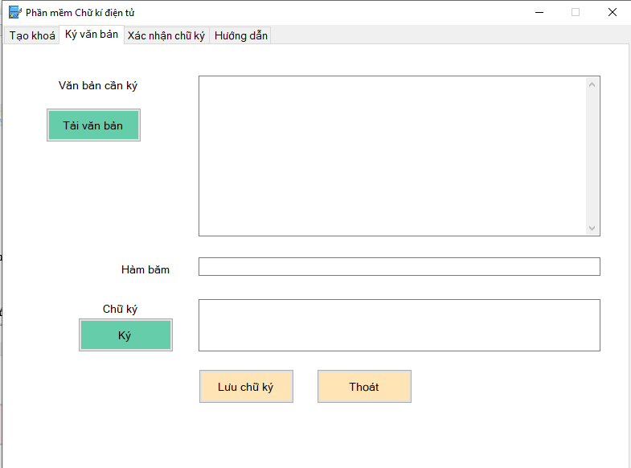
Hình2.18. Phát sinh chữ ký số
- Nhập chữ ký: Người dùng nhập chữ ký hoặc tải lên tệp văn bản cần ký thông qua nút "File".
- Tạo hàm băm: Văn bản được băm bằng hàm băm SHA1 để tạo ra một chuỗi băm.
- Ký văn bản: Người dùng nhấn nút "Ký" để tạo chữ ký số từ chuỗi băm.
- Xuất ra hàm băm: Kết quả của hàm băm được hiển thị lên trên màn hình.
- Hiển thị chữ ký: Kết quả chữ ký số sẽ được hiển thị ở ô "Chữ ký".
- Lưu chữ ký: Người dùng có thể lưu chữ ký số bằng nút "Lưu".
Phần kiểm tra chữ ký
Các thành phần:
- Văn bản ký:Ô nhập liệu hoặc khu vực hiển thị nội dung văn bản cần ký.
- File văn bản: Nút để tải tệp văn bản đã được ký từ máy tính.
- Chữ ký: Ô nhập liệu hoặc khu vực hiển thị chữ ký số của văn bản.
- File chữ ký: Nút để tải tệp chứa chữ ký số từ máy tính.
- Kiểm tra chữ ký: Nút thực hiện kiểm tra tính hợp lệ của chữ ký số.
- Hàm băm: Ô hiển thị kết quả băm của văn bản được kiểm tra.
- Thông báo: Khu vực hiển thị thông báo kết quả kiểm tra chữ ký.
Quy trình kiểm tra chữ ký:
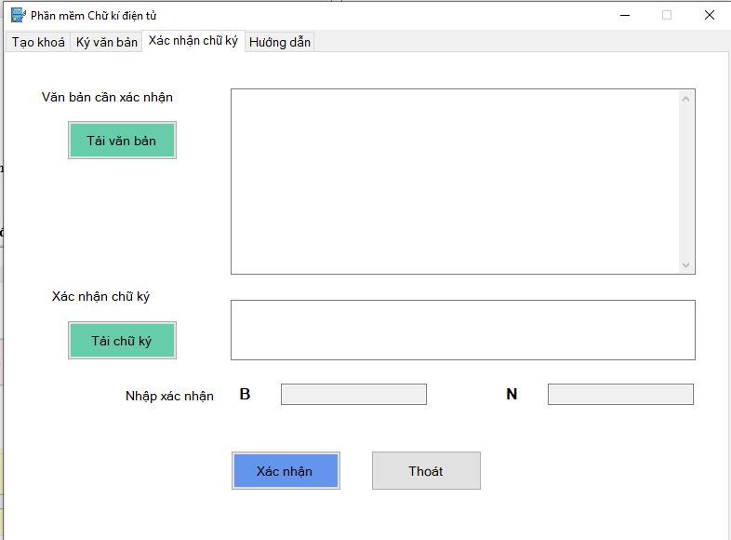
Hình 2.19. Xác nhận chữ ký số
- Chuyển: Sau khi phát sinh chữ ký, người dùng nhấn nút chuyển để chuyển toàn bộ văn bản ký và chữ ký sang phần kiểm tra chữ ký hoặc chọn cách tải các file:
  - Tải văn bản ký: Người dùng tải lên tệp văn bản đã được ký thông qua nút "File văn bản".
  - Tải chữ ký số: Người dùng tải lên tệp chứa chữ ký số thông qua nút "File chữ ký".
- Kiểm tra chữ ký: Người dùng nhấn nút "Kiểm tra chữ ký" để thực hiện quá trình kiểm tra.
  - Hệ thống sẽ băm lại văn bản đã ký để tạo ra chuỗi băm và hiển thị lại ra màn hình.
  - Hệ thống sau đó sẽ sử dụng chữ ký số để xác thực tính toàn vẹn và xác thực nguồn gốc của văn bản.
- Hiển thị kết quả: Kết quả của quá trình kiểm tra sẽ được hiển thị trong khu vực "Thông báo" với 3 trường hợp:
  - “Chữ ký đúng, văn bản không bị thay đổi” nếu chữ ký và văn bản ký không bị thay đổi.
  - “Chữ ký đúng, văn bản đã bị thay đổi” nếu chữ ký đúng nhưng văn bản ký đã bị thay đổi.
  - “Chữ ký sai” nếu chữ ký sai.

